YZM205 - NESNE TABANLI PROGRAMLAMA LAB.

UYGULAMA – HAFTA 5
- Eğitmen: Doç. Dr. Zafer CÖMERT
E-posta: zcomert@samsun.edu.tr

- Yardımcı Öğretim Elemanı: Arş. Gör. Furkancan DEMİRCAN
E-posta: furkancan.demircan@samsun.edu.tr

Adım 1: Uygulamanın oluşturulması
- İlk hafta oluşturduğumuz Solution (Çözüm) “YZM205” dosyasını açınız.
  - Gereken dosyaları Github üzerinden indirebilirsiniz.
- Solution dosyası içerisinde yeni bir “ConsoleApp (Konsol Uygulaması)” oluşturun.
  - Oluşturulan ConsoleApp projesine “Week5” ismi verin ve “.Net 8” üzerinden projeyi oluşturun.

Adım 2: Media Uygulama Projesi
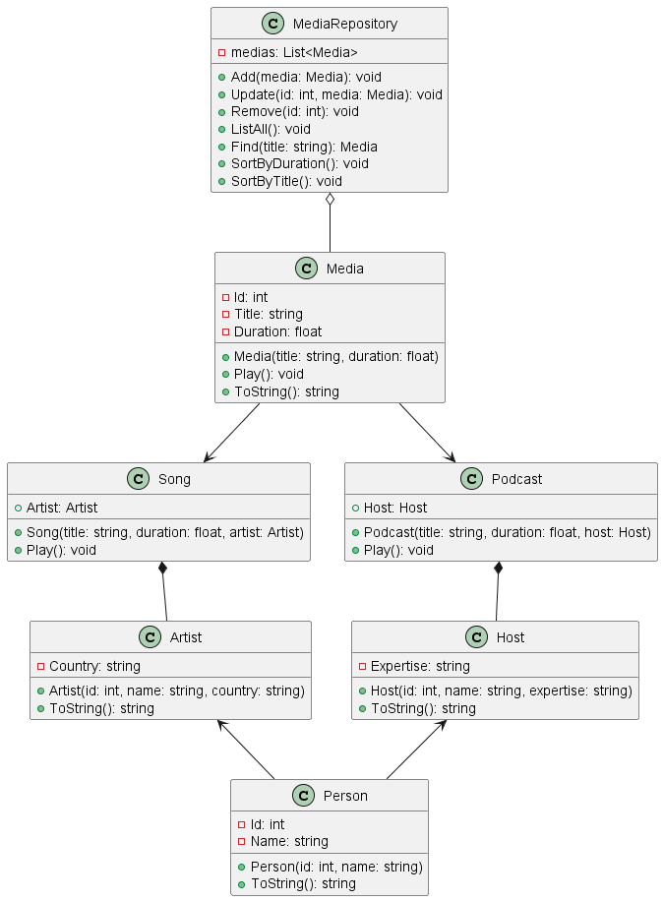
Şekil 1. Proje sınıf diyagramı
- “Media” isimli bir sınıf oluşturunuz.
  - “Play” metodu ekrana “Playing: [Title] ([Duration] min)” yazmalıdır. Ayrıca bu metot alt sınıflara üzerine yazılabilir (override yapılabilir) olmalıdır.
  - “ToString” metodu ekrana medya bilgilerini yazdırmalıdır.
  - “IComparable” interface’i sınıfa dahil edilerek medya zamanına göre sıralanmalıdır.
- “Song” isimli bir sınıf oluşturunuz.
  - “Play” metodunu üzerine yazarak “Playing Song: {Title} by {Artist}” ekrana yazması için güncelleyiniz.
- “Podcast” isimli bir sınıf oluşturunuz.
  - “Play” metodunu üzerine yazarak “Playing Podcast: {Title} hosted by {Host}” ekrana yazması için güncelleyiniz.
- “MediaRepository” isimli bir sınıf oluşturunuz.
  - “ListAll” metodu tüm listede yer alan verileri sıralayarak geri döndürmelidir.

Github: https://github.com/FurkancanDemircan

